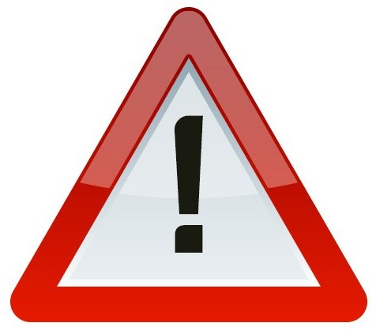
INFORMATION IMPORTANTE

A la suite des annonces du premier ministre, voici les instructions de la Direction de la Sécurité Routière à appliquer jusqu'à nouvel ordre :

- annulation de tous les examens de la semaine à venir (pour la suite les examens seront annulés semaine par semaine en fonction de l'évolution de la situation)

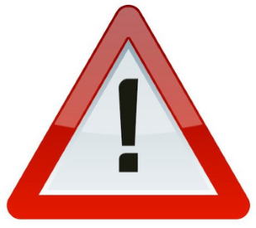- fermeture jusqu'à nouvel ordre de toutes les écoles de conduite, de tous les centres d'Examens Pratique et Théorique.

Nous ne manquerons pas de vous tenir informés rapidement.
David MARGELY

